МІНІСТЕРСТВО ОСВІТИ І НАУКИ УКРАЇНИ

НАЦІОНАЛЬНИЙ ТЕХНІЧНИЙ УНІВЕРСИТЕТ

“ХАРКІВСЬКИЙ ПОЛІТЕХНІЧНИЙ ІНСТИТУТ”

Кафедра: “Інформатика та інтелектуальна власність”

ЗВІТ

з розрахунково-графічної роботи

Дисципліна: “Технологии создания программных продуктов”

Виконав:

Луценко Р.В.

Перевірив: доц. Пугачов Р. В.

Харків 2017

Задание

Написать простой калькулятор, разместить в репозитории GitHub в

соответствии со структурой:

Project_Name – основной каталог (Name – фамилия студента), содержащий:

img – каталог, содержащий графические файлы;

scc – каталог, содержащий файлы стилей;

src – каталог, содержащий файлы скриптов;

report – каталог, содержащий файл отчета;

index.html – основной файл html-страницы;

readme.md – служебный файл.

Репозиторий должен содержать не менее пяти изменений («commit»), где

первое изменение – создание структуры проекта. Последующие commitы

должны содержать изменения в файлах с обязательным комментированием

внесенных изменений.

Файл отчета должен содержать:

1. задание,

2. описание хода выполнения с иллюстрациями (print screen),

3. описание структуры репозитория с указанием имен файлов и описанием

их содержимого,

4. пример выполнения программы,

5. ссылку на действующий репозиторий на GitHub.

Ход выполнения:

1. Создан репозиторий на ресурсе GitHub

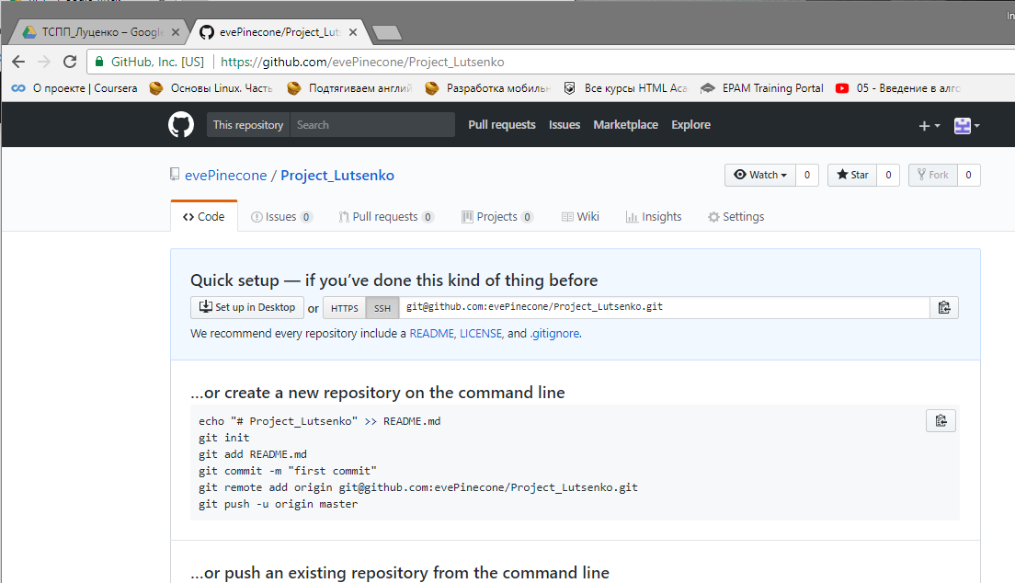

1. Установлена общая структура репозитория

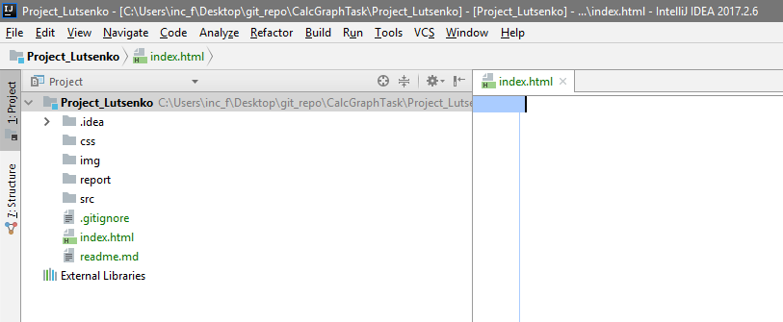

1. Выполнен первый коммит с установленной структурой.

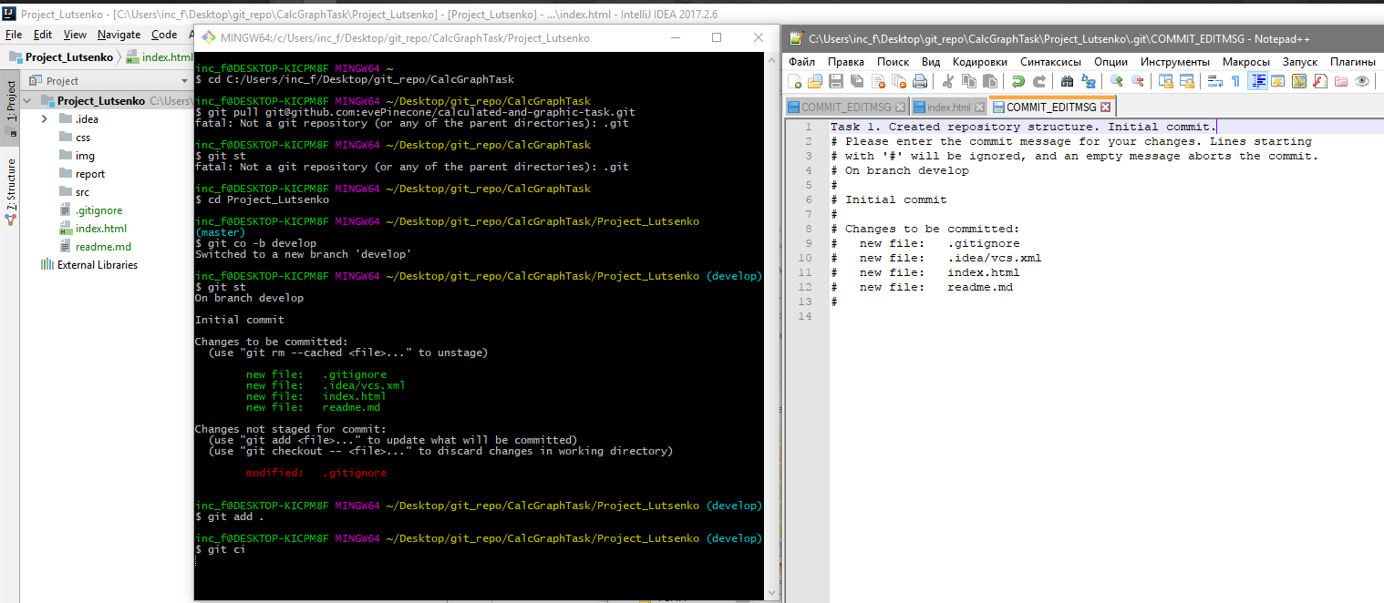

1. Наверстано страницу index.html в соответствии с заданием «создать калькулятор»

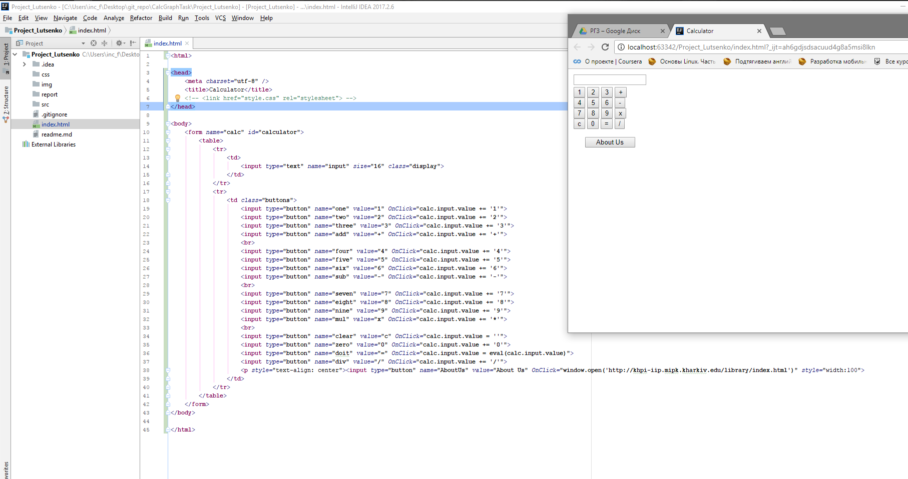

1. Второй коммит, зафиксировать изменения в файле, т.к. файл работоспособен

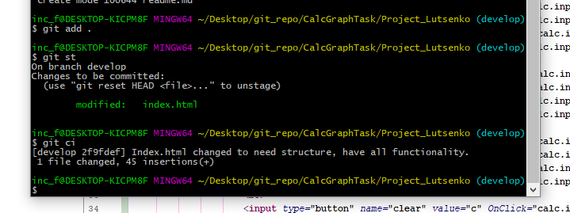

1. Мофидицирован гитигнор для более чистого репозитория  
   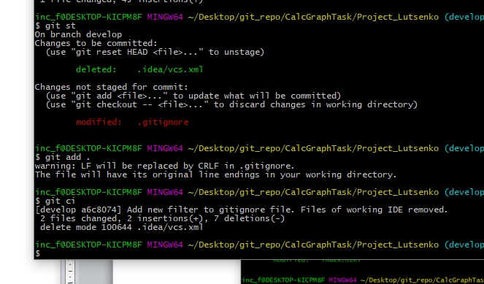
2. Добавлен файл style.css, внешний вид модифицирован до приближенной конечной формы.  
   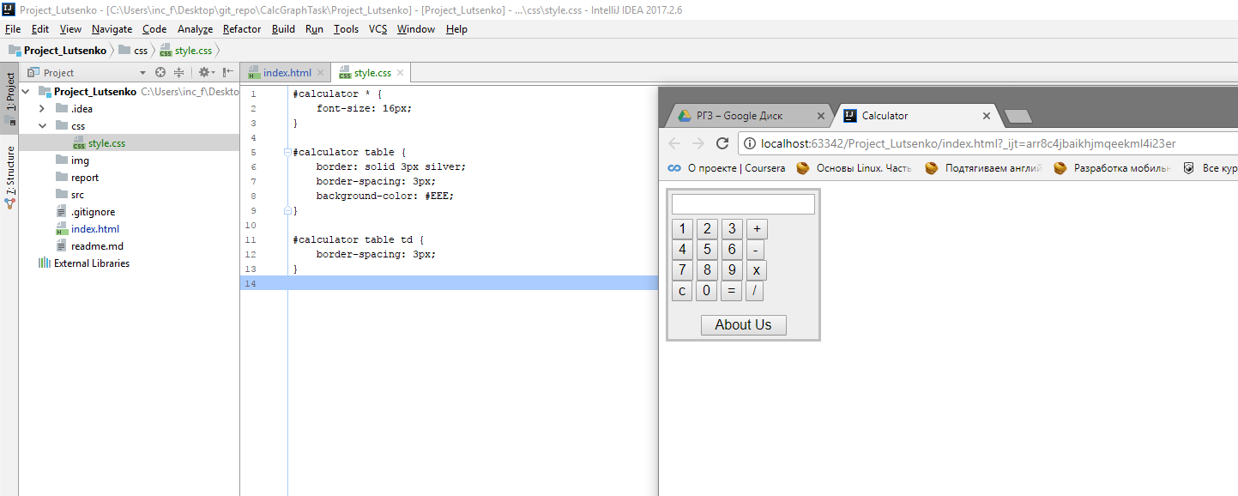
3. Изменения зафиксированы при помощи коммита.

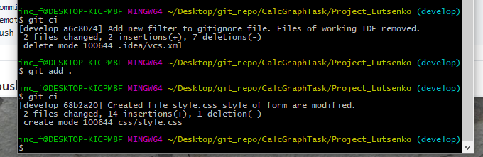

1. Стиль мофифицирован для равного размера кнопок и формы.

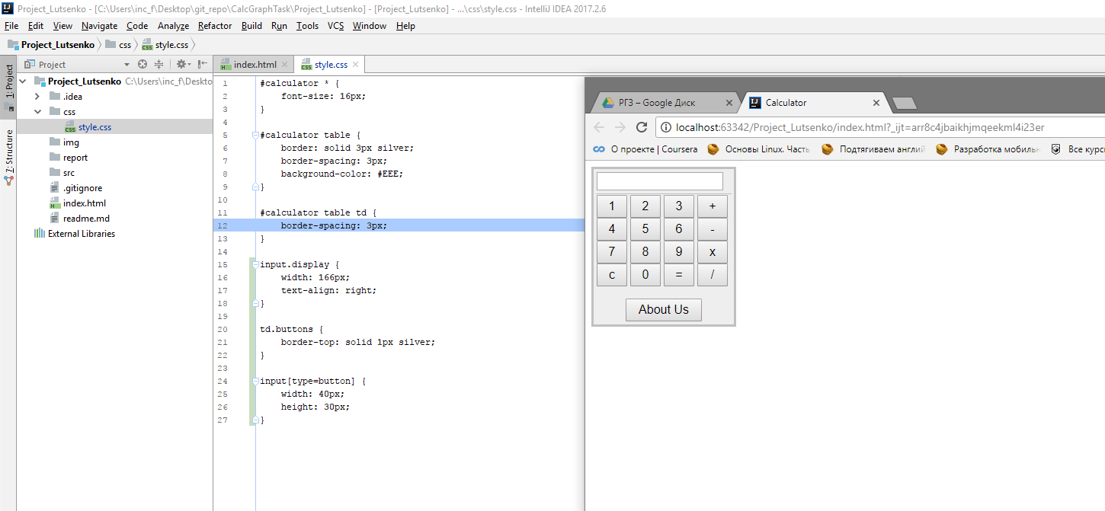

1. Изменения зафиксированы.

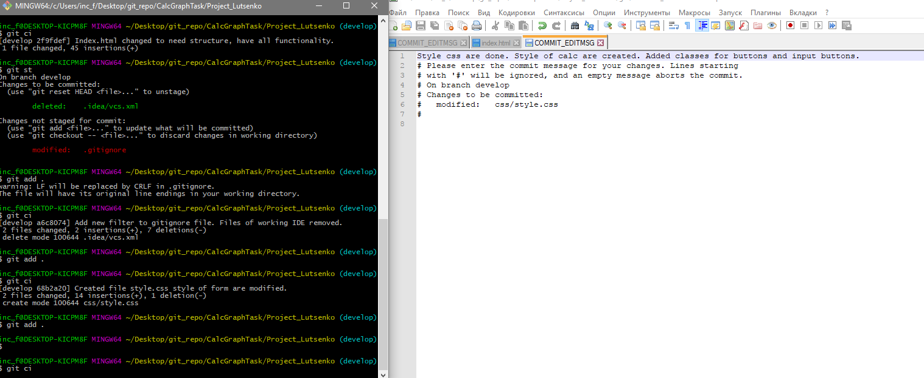

1. Изменения сделанные на локальном репозитории отправлены на удаленный сервер.

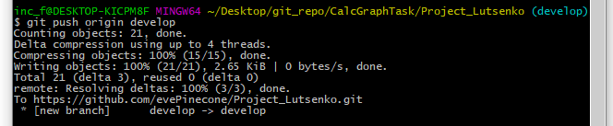

Структура репозитория:

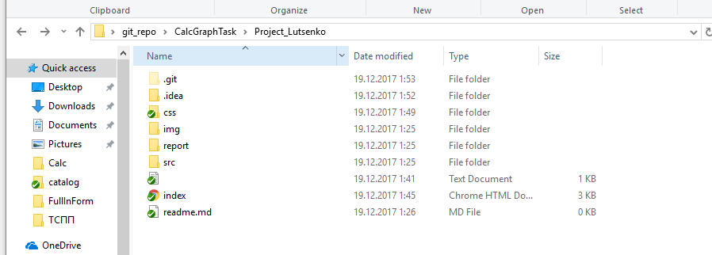

Иерархия:

Css – включает в себя файлы стиля, требуемые для форматирования и стилистических особенностей страницы калькулятора.

Img – папка-заготовка для хранения изображений с дальнейшим использованием их в статических HTML страницах.

Report – хранение отчета о лабораторной работе, включает в себя файл РГЗ Луценко.docx

РГЗ Луценко.docx- файл отчета о выполненном расчетно графическом задании.

Src – хранение исходных кодов дополнительных модулей нашего приложения, в данном случае пуста, всё реализовано возможностями клиентской архитектуры.

.gitignore – файл для установки игнорирования репозиторием некоторых файлов.

Index.html – статически сформированная страница, включающая в себя наш калькулятор, имеющий для выполнения всех расчетов клиентскую архитектуру.

Readme.md – файл описания проекта, дополнения автора.

Пример выполнения программы:

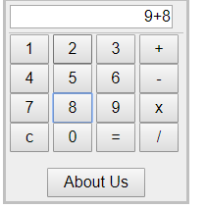 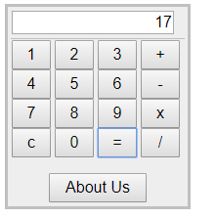

Вводим два числа с соотвествующим действием, нажимая на кнопку «=» полечаем требуемый результат в соответствии с установленными требованиями.

Ссылка на репозиторий

https://github.com/evePinecone/Project_Lutsenko